高州市石鼓镇“5·8”一般触电事故调查报告
来源：高州市应急管理局 茂名市高州市·高州市
原文链接：http://www.gaozhou.gov.cn/zdlyxxgk/aqsc/scaqsgdcbg/content/post_1635754.html
发布时间：2026-08-10 抓取时间：2026-10-16

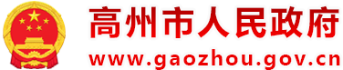
• 手机版
• 智能机器人
• 无障碍

• 首页
• 政务公开
• 新闻动态
• 政务服务
• 政民互动
• 高州概况
当前位置：
首页
>
重点领域信息公开
>
安全生产
>
生产安全事故调查报告

发布时间：2026-08-10 15:55:13 来源：本网 字体【大 中 小】
2025年5月8日16时许，高州市森凯建筑材料有限公司（简称“森凯公司”，下同）生产车间内，工人黄*厚在清理碎石过程中触电致昏迷，后即被送到医院救治，经抢救无效死亡。直接经济损失70万元。
根据《生产安全事故报告和调查处理条例》（国务院令第493号）的有关规定，高州市人民政府成立了由市委常委、常务副市长任组长，成员由市公安局、市司法局、市应急管理局、市总工会、石鼓镇政府等有关人员组成的高州市石鼓镇“5·8”一般触电事故调查组，并邀请市纪委监委派员参加事故调查处理工作。
事故调查组按照“四不放过”和“科学严谨、依法依规、实事求是、注重实效”的原则，通过现场勘验、调查取证、综合分析等，查明了事故发生的经过、原因、应急处置、人员伤亡和直接经济损失等情况，认定了事故性质和责任，提出了对有关责任人员和责任单位的处理建议，并针对事故原因及暴露出的突出问题，提出了事故防范和整改措施建议。
事故调查组经综合分析认定
一、基本情况
（一）事故有关单位概况。
1.施工合同概况。甲方（森凯公司）、乙方（吴*才）双方签订了碎石车间保养维护的施工合同（以下简称施工合同）。
（1）施工合同内容：甲方（森凯公司）将森凯石场的碎石车间的保养维护及清理漏石余尘工作包给乙方吴*才，具体要求如下：乙方要定期对碎石车间生产线进行保养维护，包括对机器上油、对传送带和齿轮检测等，保证车间内机器处于正常状态；每天及时清理车间内生产产生的漏石和尘土，保证地面基本整洁。定期检查车间内电源电器电线，确保不因用电出现漏电短路现象。
（2）支付方式：双方约定，乙方完成合同约定的工作后，由甲方在每月月底向乙方支付工钱。
（3）甲方主要义务：对乙方负责人、相关管理人员等进行入场安全培训并考核；对有特殊要求或危险性较大的工作，对乙方进行安全技术交底。
（4）乙方主要义务：落实安全生产主体责任，对工作范围内的安全生产全面负责；服从甲方安全管理，对甲方查出的安全隐患按要求整改；定期排查事故隐患，及时消除等。
2.甲方概况。森凯公司，统一社会信用代码：91440981MA7G*；类型：有限责任公司（自然人投资或控股）；法定代表人：苏*超，注册资本：人民币壹佰陆拾万元；成立日期：2022年1月14日；住所：高州市石鼓镇九罡工业园区（邓*珍屋）；经营范围：一般项目包括建筑材料销售；建筑用石加工；建筑装饰材料销售；再生资源回收（除生产性废旧金属）；再生资源销售；土石方工程施工；工程管理服务；城乡市容管理；装卸搬运；固体废物治理；机械设备租赁；建筑工程机械与设备租赁（除依法须经批准的项目外，凭营业执照依法自主开展经营活动）。许可项目包括道路货物运输（不含危险货物）；建筑劳务分包；建设工程施工；施工专业作业；建设工程监理；公路工程监理；城市建筑垃圾清运（依法须经批准的项目，经相关部门批准后方可开展经营活动，具体经营项目以相关部门批准文件或许可证件为准）。经查，森凯公司已建立安全生产责任制，建立了外来人员管理制度，并在此基础上对乙方作业人员开展了以下安全管理工作：（1）对乙方及其作业人员进行了包含中小型机械绝缘检查等专项内容的安全教育培训，并组织考核且成绩合格。（2）制定了事故应急救援预案，并对乙方及其作业人员进行了相应的告知与宣贯。（3）定期组织开展全厂范围内的事故隐患排查治理工作，对于发现的隐患，以直接进行整改或者口头要求乙方整改的方式进行治理，整改记录完整。如2025年4月30日，森凯公司在节前安全隐患检查中，发现碎石车间存在地面有碎石不及时清走、地面有一滩积水不及时清理、漏电保护开关安装不规范等三项问题；前两项问题已要求当场整改，第三项问题要求于5月15日前整改完毕。（4）对乙方涉及作业区域容易出现问题的地方进行了技术交底，内容涵盖作业区间用电规范和设备注意事项，并核验了电工的作业资质。
综上，森凯公司已履行了相应的安全管理责任。
3.乙方安全管理情况。经查，在事故作业现场乙方存在以下安全管理问题：（1）未有效落实安全生产主体责任。未制定安全生产管理制度。（2）隐患排查工作流于形式。于2025年4月15日至5月8日的《企业日常安全检查簿》连续记录为无异常（2025年4月23日，森凯公司就此情况与乙方进行沟通，但乙方后续未进行系统性纠治）。（3）现场作业秩序混乱，操作平台上泵油机的油管随地摆放，杂乱无章。 （二）事故有关人员基本情况。
1.黄*厚，死者，男，52岁，汉族，是吴*才带来的工人，负责清理碎石。
2.吴*坤，死者妻子，女，53岁，汉族，是吴*才带来的工人，负责清理碎石。
3.吴*亮，男，31岁，汉族，是森凯公司的工人，负责在监控室看监控。
4.吴*才，吴*坤大哥，男，56岁，汉族，是承包人。
5.陈*兴，男，51岁，汉族，是森凯公司的厂长。
（三）事故现场情况。
事故现场位于圆锥机车间，属于生产工艺的二级破碎车间，大块的建筑废料破碎后，经输送带送至圆锥机二次破碎。圆锥机车间为钢结构厂房，操作平台高约2米，内置两台圆锥机、一台泵油机和配备输送带。操作平台上泵油机的油管随地摆放，杂乱无章。泵油机使用三相电，漏电保护开关直接安装在油泵上，保护盖缺失，连接处线头裸露。
车间监控系统为实时监控模式，未设置录像存储功能，无历史监控记录留存。
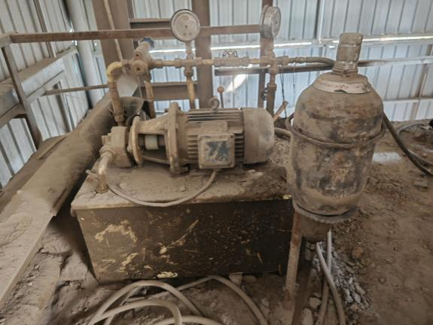
涉事泵油机

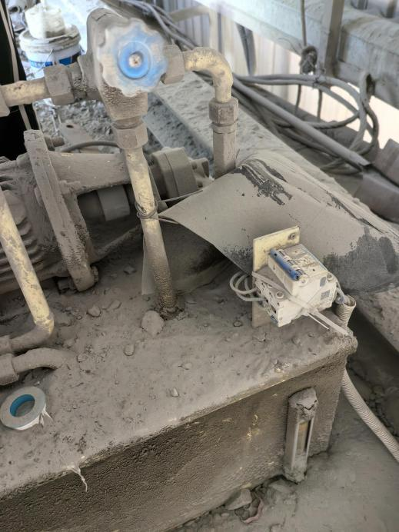
涉事泵油机的漏电保护装置
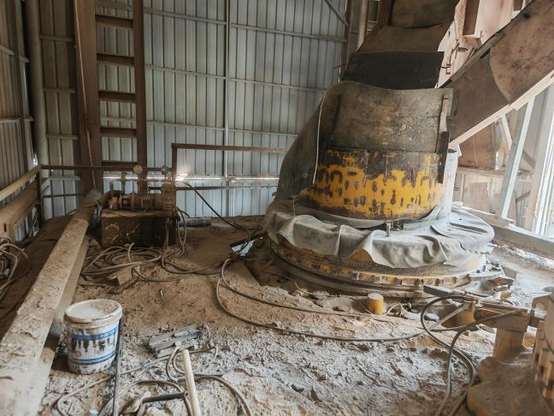

车间圆锥机
二、事故发生经过和事故救援情况
（一）事故发生和救援经过。事故现场无目击证人、无监控视频，事故调查组通过对事故现场勘验、相关人员的调查询问等综合分析，推断事故发生的经过：
森凯公司的生产经营时间为晚上7时至第二天早上8时，白天碎石车间不进行生产活动。事故发生时，该公司员工在宿舍休息或回家。吴*才承包了森凯公司的碎石车间的保养维护及清理漏石余尘工作，其安排黄*厚、吴*坤白天清理车间碎石和输送带掉下来的石粉。据吴*才供述，一般不开工都是不开电闸的。
2025年5月8日16时许，在森凯公司的生产线车间内，工人黄*厚、吴*坤共同开展清理碎石作业，黄*厚负责圆锥机车间操作平台的碎石清理，吴*坤则在平台下方同步开展作业。期间，黄*厚不慎跌倒，身体碰到漏电保护开关的裸露铜线，被电击陷入昏迷。吴*坤完成清理工作后登上平台，发现黄*厚倒地无反应，连忙呼叫吴*才、吴*亮前往协助救人。
吴*才、吴*亮赶到事发现场后，见黄*厚仰面倒在泵油机旁，手搭靠在泵油机上，全身湿透（车间闷热，工作出汗导致）。两人在确认现场不带电情况下，合力将黄*厚从泵油机旁搬至地面。现场人员见呼叫黄*厚无反应，对其采取了按人中、按压胸口等方式进行急救，并拨打120急救电话。吴*亮则打电话告诉老板苏*超和厂长陈*兴。
16时18分，陈*兴到达公司，见黄*厚半躺在地上已经没反应了。在确认已有人拨打120急救电话后，陈*兴认为黄*厚情况危急，随即驾驶私家车搭黄*厚、吴*坤、吴*才等人去高州市中医院南院区进行救治，16时30分到达该院急诊大门。16时31分，黄*厚即送入抢救室抢救。17时47分行床边心电图提示直线，全心停搏；经与家属沟通，家属口头同意放弃抢救，宣告黄*厚2025年5月8日17时47分临床死亡。
事故发生后，陈*兴检查发现车间电闸跳闸了。
（二）事故信息报送情况。2025年5月8日19时44分，高州市中医院医生与吴*才、吴*坤一起报110，称接诊到一名被电击送院的人员，该伤者经抢救无效死亡。茂名110接报后，高州市公安局警力迅速开展调查处置工作。
2025年5月8日16时许事故发生，直至伤者于17时47分死亡，相关人员未在1小时内向事故发生地县级以上人民政府安全生产监督管理部门和负有安全生产监督管理职责的有关部门报告事故信息。
2025年5月9日10时许，高州市应急管理局值班室接高州市委、市政府总值班室通报，高州市石鼓镇九罡工业园区一名工人触电抢救无效死亡。接报后，高州市应急管理局马上核查并派专人赶赴现场组织指挥应急处置工作，展开前期调查。在了解详细信息后，书面报送事故信息。
（三）善后处置情况。接到事故报告后，高州市委、市政府高度重视，要求迅速查明事故原因，认真做好善后工作，吸取事故教训，维护社会稳定。石鼓派出所、石鼓镇政府、市应急管理局等相关职能部门先后到达事故现场开展应急救援和事故善后处置工作。事故发生后，涉事相关方积极开展善后处理，并达成赔偿协议。2025年5月9日，事故方与死者家属签署了协议书和谅解书。截至目前，本起事故的善后处理工作已经结束，未造成社会不良影响。
（四）应急救援评估。经评估，本次事故相关人员能快速拨打120急救电话请求帮助，能充分利用人力对伤亡人员开展抢救，虽未能抢救成功，但能积极协调处理善后工作，对社会没有造成较大的影响；各职能部门能快速响应，及时控制处理事故，没有发生二次事故。在本次事故中，应急救援处置及时、措施得当。
三、事故造成的人员伤亡和直接经济损失
（一）人员伤亡情况。本起事故共造成一人死亡，死者姓名黄*厚，男，52岁，汉族，根据居民死亡医学证明（推断）书显示，死者的死亡原因是电击伤。
（二）直接经济损失。本次事故造成的直接经济损失为人民币70万元。
四、事故原因
按照生产安全事故调查处理“四不放过”原则，为进一步查明事故原因，事故调查组进行了大量的调查询问取证工作，组织相关人员对事故现场进行详细反复勘查，收集和掌握了大量的第一手资料，查清了事故原因。
（一）直接原因。黄*厚在圆锥机车间工作时不慎跌倒，接触泵油机上裸露的带电铜线触电身亡。
（二）间接原因。1.安全生产主体责任未落实。吴*才未建立相应的安全生产管理制度，对作业区域的安全风险缺乏系统管控；未按施工合同要求履行定期检查车间内电源、电器、电线的义务，导致存在裸露带电铜线的安全隐患。2.现场安全管理不到位。吴*才安全隐患排查工作流于形式且安全检查表的记录失实，未能有效消除泵机上裸露带电铜线的安全隐患。
五、相关监管部门履职情况
1.石鼓镇政府是涉事单位的属地政府，负责辖区安全生产监督管理工作。属地政府在安全生产监管工作中，虽按职责开展了日常巡查、执法检查、提出整改要求等基础性工作，但近年来，该镇已多次发生安全生产事故，再加上本次事故的发生，反映了石鼓镇政府在系统性监管、精准指导和闭环管理方面仍存在明显不足。本次事故调查发现其虽履行了巡查职责，但检查停留于表面，未能发现森凯公司安全风险分级管控和隐患排查治理制度未建立、安全投入无制度、教育培训流于形式等系统性管理问题；未主动将安全生产纳入行业指导范畴，于2024年9月、2025年3月对森凯公司的执法检查中，虽指出“加强隐患排查、完善记录”等问题，但未跟踪整改落实情况，未通过“回头看”等机制推动企业完成制度性纠正。据此认为，石鼓镇政府履行属地安全生产监管责任不到位。
2.高州市应急管理局依法行使安全生产综合监督管理职权，负责非煤矿山和工贸（冶金、有色、建材、机械、轻工、纺织、烟草、商贸）行业企业安全生产基础工作；对高州市辖区内金属冶炼、铝加工（深井铸造）、粉尘涉爆、液氨制冷和工贸有限空间重点企业实施重点监管；对其他一般工贸企业按年度监督检查计划分行业实施随机抽查。森凯公司为建材行业企业。2024年，完成对建材行业企业检查3家次，发现隐患5项，下达责令限期整改指令书1份。2025年至事故发生前，已完成建材行业企业检查1家次，正按年度计划推进后续工作。据此认为，高州市应急管理局已履行其工作职责。
六、事故责任认定及处理建议
根据事故调查情况，调查组对事故有关人员的责任认定和追究提出如下意见：
（一）对事故责任人员的处理建议。吴*才，作为合同施工方，未有效履行安全生产主体责任以及施工合同约定的定期检查车间内电源、电器、电线的义务，未有效建立相应的安全生产管理制度且《企业日常安全检查簿》的记录失实，对事故涉及的安全隐患未能及时消除；未及时报告生产安全事故信息；对作业现场的安全管控不力，对本起事故发生负有主要责任，建议高州市应急管理局依据《中华人民共和国安全生产法》等有关法律法规给予行政处罚。
（二）对有关部门和党员干部处理建议。1.石鼓镇政府履行属地安全生产监管责任不到位，建议石鼓镇党委向中共高州市委作出书面检查；建议石鼓镇政府向高州市人民政府作出书面检查。
2.对于在事故调查过程中发现的党员干部涉嫌失职失责的，建议高州市纪委监委依规依纪作出调查处理。
（三）其他建议。1.森凯公司，虽然对事故的发生不负有直接责任，但存在以下安全生产违法行为。未建立系统性的安全风险分级管控与隐患排查治理双重预防机制；未制定劳动防护用品配备、使用与登记的管理制度；应急预案不健全，未按规定组织开展应急演练；虽制定《安全例会制度》，并对合同施工方开展专项培训考核，但未建立新员工岗前三级安全教育培训制度。以上违法行为建议高州市应急管理局依据相关法律法规另行处理。2.在本次事故中，如涉及其他相关的民事法律责任，建议各方当事人通过其他法律途径解决。
七、事故防范措施和整改建议
为吸取事故教训，加强安全生产工作，提出以下工作建议，进一步避免和减少生产安全事故发生。
（一）落实安全生产主体责任，筑牢作业安全防线。各生产经营单位要严格外包人员安全准入与统一管理。要建立健全对外包单位的安全生产资质审查、选择、管理及考核制度，明确双方安全职责；要强化作业现场安全风险统一管控。要对发包或承包的作业区域进行全面的安全风险再辨识与评估，特别是电气、机械伤害等风险。要完善安全管理制度并执行。要针对发包或承包作业区域环境特点，开展本单位的安全警示教育，重点强化对电气安全等风险进行警示教育。要强化信息报告流程学习，将事故报告流程，尤其是报告时限纳入新员工上岗培训、老员工安全再培训的必考内容。
（二）严格落实属地责任，加大监管执法力度。各镇政府（街道办）要压实安全责任，明确镇、村、企业三级责任分工，签订责任书，倒逼企业落实主体责任；要强化常态监管，并通过“回头看”等机制督促企业健全隐患台账并闭环整改。对于出现隐患整改未闭环等系统性安全管理问题的企业，要对其负责人及时进行约谈，提升企业安全管理水平。要开展专项排查整治。对辖区内企业集中区域，尤其在产业带上的乡镇，要重点针对共性工艺和风险（如电气、机械伤害）开展专项排查整治。要强化宣传培训，针对企业员工、企业外包人员开展安全技能培训，普及应急处置知识，提升安全意识。
（三）强化行业监管，压实整改责任。各行业主管部门要压实企业安全生产主体责任。加强外包单位准入和外包作业人员资格的审查。督促企业切实履行作业现场安全监督与隐患排查治理主体责任；加大安全宣传教育力度。要督促相关企业认真吸取事故教训，广泛开展事故隐患自查自纠工作，防范类似事故的发生。
（四）抓实石材作坊风险排查，强化工贸用电安全检查。高州市应急管理局要联合有关部门组织对全市石材加工作坊开展一次全方位、深层次的风险排查，对不符合安全生产条件的企业依法采取责令限期整改、行政处罚、提请关闭等措施压实整改责任。要聚焦工贸行业企业用电安全，开展用电安全专项检查，落实监管责任。

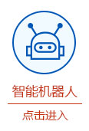
• 关于本网|
• 网站地图|
• 联系我们|
• VPN访问地址|
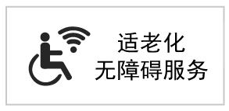
版权所有：高州市人民政府 主办：高州市人民政府办公室 政府服务热线：0668-12345
粤公网安备 44098102441048号 粤ICP备16116520号 网站标识码：4409810016
技术支持：广东网锋科技有限公司

